温州公司稿件，发本网

携手美团买药 叮当快药“千家药企溯源行”最新一站走进大型药企仁和药业

“药不到樟树不齐，药不过樟树不灵”—— 樟树素有药都美誉。10月31日，叮当快药&美团买药发起的“千家药企溯源行” 第四站来到千年药都樟树，走进知名药企仁和药业的863科技园，通过线上直播溯源的方式帮助消费者更加深入、全面地了解仁和药业在“科技创新及中医药传承”等方面的卓越成就。

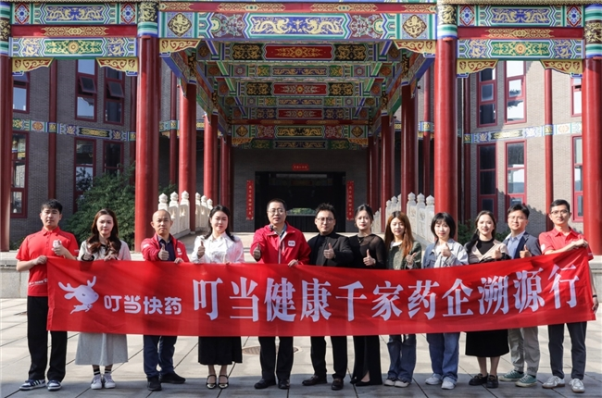

作为一家即时健康到家服务企业，叮当快药十分注重供应链建设，与数千家医药企业及医药流通企业达成深度合作，建立了“叮当FSC”药企联盟，持续为用户提供便捷、优质的医药及健康产品和服务。

为了进一步强化供应链建设，叮当快药与美团买药携手发起“千家药企溯源行”项目，希望通过溯源直播的形式，将工业企业的中药材种植、研发、加工生产等各环节直观呈现在消费者面前，让大众真正领略到中医药文化魅力，也借此展现中国工业企业领先的科技实力。

本次溯源的企业仁和药业，是一家药品及大健康品研、产、销一体化的大型医药企业，坚持“为人类健康服务”的企业宗旨和“人为本，和为贵”的企业理念，打造出“妇炎洁”“闪亮”“优卡丹”“药都”等众多声名远扬的品牌，“仁和” 品牌更是连续 17 年荣登“中国 500 最具有价值品牌” 排行榜。

近年来，仁和药业在稳固传统医药板块的基础上，把握机遇、顺势而为，从科研、生产、流通、大健康转型等多个环节协同发力、链式布局，逐步推进经典名方、同名同方、药食同源等研发创新工作，全力打造仁和智慧医药物流园、仁和数字电商园等医药数字化转型项目，致力推动中医药产业高质量发展。

溯源直播活动当天，消费者跟随主播镜头进入到仁和863科技园区，在线聆听仁和中药传承创新故事、深入了解“药都”老字号发展历程，沉浸式观赏中药饮片的切制、炮制等工艺。

在中药经典名方车间，大家可以看到展现出了国内一流中药现代化技术的“智慧透明工厂”，包含液体、丸剂、固体等车间，这里引进了最先进的生产工艺和生产设备，应用了自动化、数字化系统，通过现代化、智能化管理，有效实现降本增效、绿色生产。

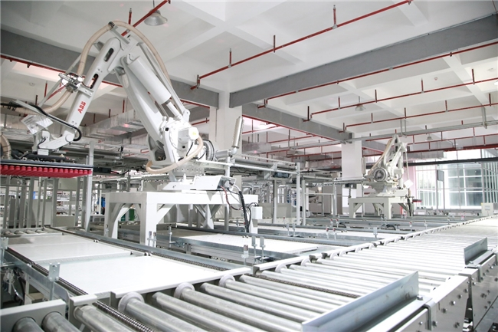

“仁和智慧医药物流园集运输、仓储、配送、信息等多功能于一体，是江西省首家第三方现代医药物流仓储，也是国内一流的自动化、智能化、集成化物流仓库，数字化建设有效提高了药品质量监管效率，降低了物流成本”。仁和药业相关负责人介绍，“仁和药业将坚定地传承和创新中医药文化，从原材料到工业制造，再到终端销售，推动生产实现智能化、数字化转型，达成中医药生产的现代化和标准化，助力中国医药全产业链发展”。

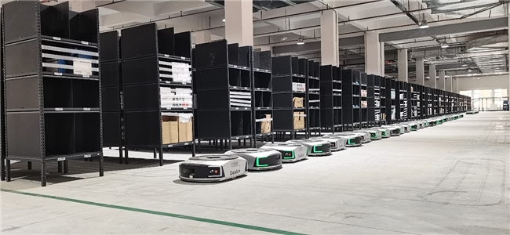

“对于消费者而言，加强供应链建设，保障药品品质及安全，是叮当快药多年来坚持的目标”，叮当快药相关负责人介绍，“公司将长期推行‘千家药企溯源行’项目，与平台方美团买药以及众多工业企业深度合作、协同整合资源，致力打通整个产业链上下游，提升产业效率，同时引导消费者加强对于药品品质及安全的关注” 叮当快药相关负责人表示。（李娇）